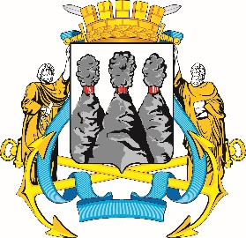
ГОРОДСКАЯ ДУМА
ПЕТРОПАВЛОВСК-КАМЧАТСКОГО
ГОРОДСКОГО ОКРУГА

ПРЕДСЕДАТЕЛЬ

ПОСТАНОВЛЕНИЕ

07.11.2023 № 120

О награждении Почетной грамотой Городской Думы Петропавловск-Камчатского городского округа и Благодарностью председателя Городской Думы Петропавловск-Камчатского городского округа

В соответствии с Решением Городской Думы Петропавловск-Камчатского городского округа от 31.10.2013 № 145-нд «О наградах и почетных званиях Петропавловск-Камчатского городского округа» и протоколом заседания Комиссии Городской Думы Петропавловск-Камчатского городского округа по наградам от 07.11.2023 № 15

ПОСТАНОВЛЯЮ:

1. За значительный вклад в развитие на территории Петропавловск-Камчатского городского округа общественной деятельности, а также в работу со старшим поколением, помощь в организации и проведении мероприятий для пожилых людей, участие в социальных акциях для детей из малообеспеченных и многодетных семей наградить Почетной грамотой Городской Думы Петропавловск-Камчатского городского округа Кривчикова Александра Ивановича – члена общественной организации клуб «Ветеран» города Петропавловска-Камчатского.
2. За особый вклад в развитие на территории Петропавловск-Камчатского городского округа общественной деятельности, а также в работу со старшим поколением, помощь в организации и проведении мероприятий для пожилых людей и участников специальной военной операции наградить Благодарностью председателя Городской Думы Петропавловск-Камчатского городского округа Сидорову Тамару Борисовну – председателя общественной организации клуб «Ветеран» города Петропавловска-Камчатского.

Председатель Городской Думы  Петропавловск-Камчатского  городского округа |  | А.С. Лиманов

